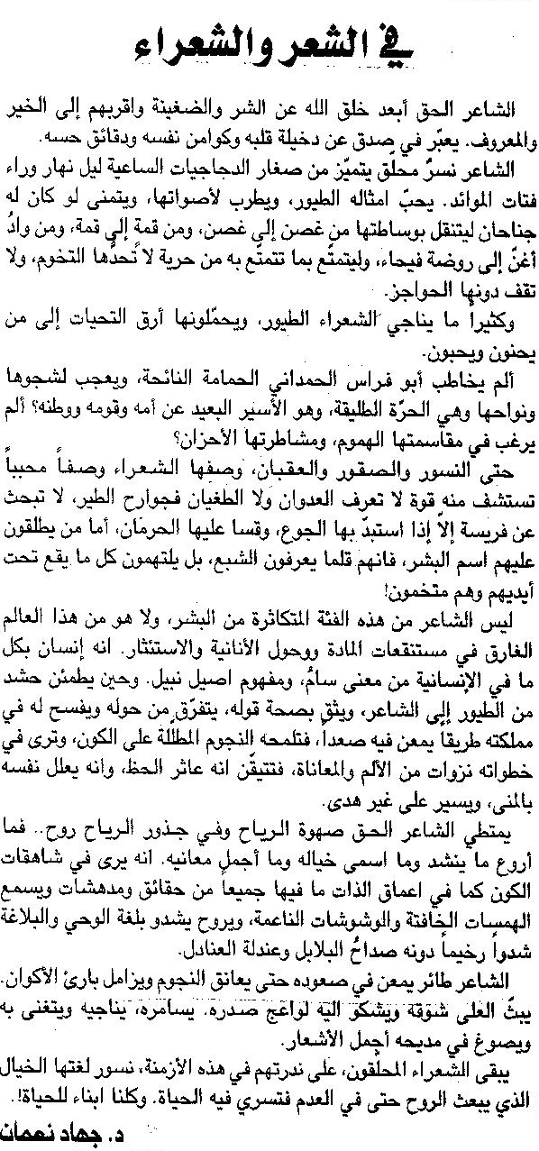

اللواء ـ 10السبت10 /10/2015

